|  |  |
| --- | --- |
| **الفريق الاستشاري لتنمية الاتصالات (TDAG)**  **الاجتماع الحادي والثلاثون، جنيف، سويسرا، 20-23 مايو 2024** |  |
|  |  |
|  | **الوثيقة TDAG-24/4-A** |
|  | **22 أبريل 2024** |
|  | **الأصل: بالإنكليزية** |
| مدير مكتب تنمية الاتصالات | |
| الشراكات وتعبئة الموارد في قطاع تنمية الاتصالات بالاتحاد الدولي للاتصالات | |

|  |
| --- |
| **ملخص:**  سلّط المؤتمر العالمي لتنمية الاتصالات لعام 2022 (WTDC-22) الضوء على أهمية الشراكات وتعبئة الموارد. وتقدم هذه الوثيقة تقريراً عن الشراكات وأنشطة تعبئة الموارد المضطلع بها في عام 2023.  **الإجراء المطلوب:**  يُدعى الفريق الاستشاري لتنمية الاتصالات (TDAG) إلى الإحاطة علماً بهذه الوثيقة وتقديم التوجيهات التي يراها مناسبة.  **المراجع:**  القسمان 1.3 و3.3 من خطة عمل كيغالي  القرار 17 (المراجَع في كيغالي، 2022)  إعلان المؤتمر العالمي لتنمية الاتصالات لعام (WTDC‑22) 2022 |

# 1 خلفية

أقر المؤتمر العالمي لتنمية الاتصالات لعام 2022 (WTDC-22) بأهمية تعبئة الموارد والتعاون الدولي، باعتبارهما من الأولويات الجديدة لقطاع تنمية الاتصالات ومن العوامل التمكينية المحددة في خطة عمل كيغالي: "ينصب تركيز هذه الأولوية على تعبئة الموارد واجتذابها وتعزيز التعاون الدولي بشأن قضايا تنمية الاتصالات/تكنولوجيا المعلومات والاتصالات. وتشمل هذه الأولوية أيضاً عدة قطاعات من خلال توفير الموارد وتعزيز التعاون الدولي لتحقيق النتائج العالمية ذات الصلة. وينبغي، في هذه العملية، إعطاء الأولوية وإيلاء الاهتمام الواجب لاحتياجات البلدان النامية، بما فيها أقل البلدان نمواً والدول الجزرية الصغيرة النامية والبلدان النامية غير الساحلية والبلدان التي تمر اقتصاداتها بمرحلة انتقالية، فضلاً الفئات السكانية الضعيفة والمفتقرة إلى الخدمات." (خطة عمل كيغالي).

ويكلف القرار 17 (المراجَع في كيغالي، 2022)، بشأن "تنفيذ المبادرات الإقليمية المعتمدة على الأصعدة الوطنية والإقليمية والأقاليمية والعالمية والتعاون بشأنها"، مدير مكتب تنمية الاتصالات "بضمان أن ييسر مكتب تنمية الاتصالات المشاركة الفعّالة للمنظمات الإقليمية ودون الإقليمية للاتصالات في مختلف مراحل إدارة المشاريع التي حددها الاتحاد، وكذلك في إقامة شراكات وتعبئة الموارد، بغية التقدم الفعّال في تنفيذ المبادرات الإقليمية."

# 2 الهدف الاستراتيجي المتمثل في إقامة الشراكات وتعبئة الموارد في قطاع تنمية الاتصالات

وفقاً لنتائج المؤتمر العالمي لتنمية الاتصالات لعام 2022 (WTDC-22)، يتمثل الهدف في تيسير التعاون وتطويره وتعزيزه مع أوسع مجموعة ممكنة من الشركاء من البلدان المتقدمة والبلدان النامية على السواء بغية تعزيز التعاون وتبادل الخبرات وتعبئة الموارد من أجل تنفيذ البرامج والأنشطة والمبادرات الرامية إلى تحقيق التنمية المستدامة.

# 3 الشراكات ونتائج تعبئة الموارد في عام 2023

في عام 2023، تمكن مكتب تنمية الاتصالات، بفضل الجهود المتضافرة لأعضاء الاتحاد شركائه وموظفي مكتب تنمية الاتصالات (العاملين ميدانياً في المقر على السواء)، من توقيع 87 اتفاقاً منها 52 اتفاقاً على مساهمات مالية بلغت قيمتها حوالي 23,9 مليون دولار أمريكي موزعة على النحو التالي:

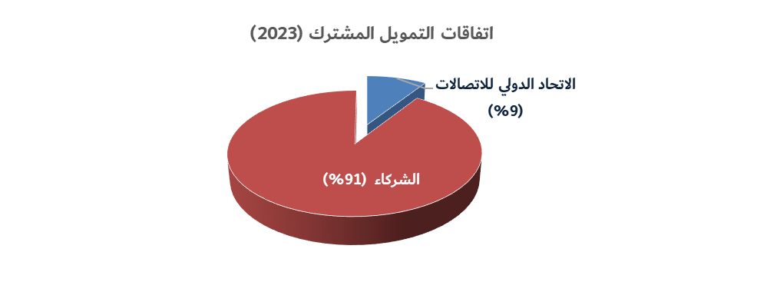

ترد قائمة الاتفاقات التي وقّعها مكتب تنمية الاتصالات في الوثيقة [TDAG24/INF/1](https://www.itu.int/md/D22-TDAG31-INF-0001/).

ومن بين شركاء مكتب تنمية الاتصالات الذين وقّعوا اتفاق (اتفاقات) شراكة مع أو بدون تقديم مساهمات مالية في عام 2023، بلغت نسبة الدول الأعضاء %50 ونسبة أعضاء قطاع تنمية الاتصالات 27% ونسبة الهيئات الأكاديمية 15% ونسبة المنظمات الإقليمية والدولية الأخرى 8%، وفقاً لفئات العضوية في الاتحاد[1].

وتختلف أنواع الشركاء الذين وقّع معهم مكتب تنمية الاتصالات اتفاقات على مساهمات مالية، ويتوزعون وفقاً للرسم البياني أدناه:

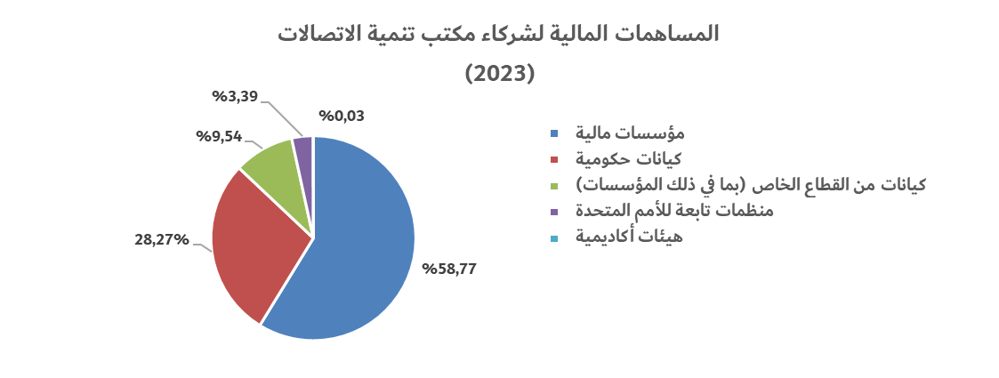

وترد في الجدول أدناه الجهات المانحة العشر الرئيسية من حيث المساهمات المالية في عام 2023. وللاطلاع على القائمة الكاملة للجهات المانحة، يرجى الرجوع إلى الوثيقة [TDAG24/INF/1](https://www.itu.int/md/D22-TDAG31-INF-0001/):

|  |  |
| --- | --- |
| **الشريك** | **المساهمة المالية الموقعة**  (بالدولار الأمريكي في تاريخ التوقيع) |
| المفوضية الأوروبية | 12,74 مليون دولار أمريكي |
| شركة Huawei للتكنولوجيا، شركة محدودة المسؤولية | 1,52 مليون دولار أمريكي |
| الوكالة الألمانية للتعاون الدولي | 1,43 مليون دولار أمريكي |
| وزارة البنية التحتية والنقل والتنمية الإقليمية والاتصالات والفنون، أستراليا | 0,92 مليون دولار أمريكي |
| الوكالة النرويجية للتعاون الإنمائي | 0,92 مليون دولار أمريكي |
| هيئة الاتصالات والفضاء والتقنية، المملكة العربية السعودية | 0,77 مليون دولار أمريكي |
| وزارة الشؤون الداخلية والاتصالات، اليابان | 0,73 مليون دولار أمريكي |
| مكتب الشؤون الخارجية وشؤون الكومنولث والتنمية، المملكة المتحدة | 0,54 مليون دولار أمريكي |
| شركة Qualcomm | 0,30 مليون دولار أمريكي |
| منظمة الأمم المتحدة للطفولة | 0,30 مليون دولار أمريكي |
|  |  |

ويرد أدناه توزيع الاتفاقات التي وقّعها مكتب تنمية الاتصالات مع الشركاء في عام 2023 بحسب المنطقة وأولويات قطاع تنمية الاتصالات:

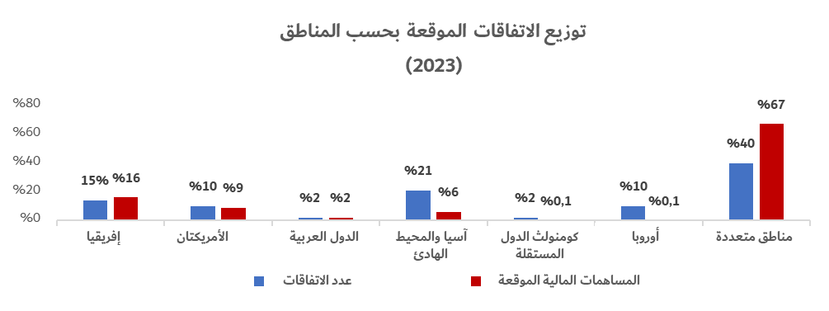

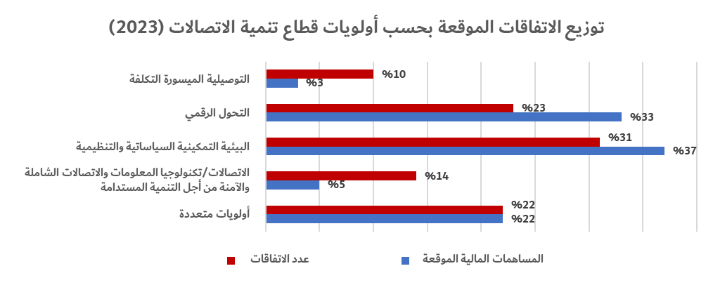

ويعرض الرسمان البيانيان أدناه مقارنة من حيث عدد الاتفاقات والمساهمات المالية الموقعة في عامي 2022 و2023 على السواء:

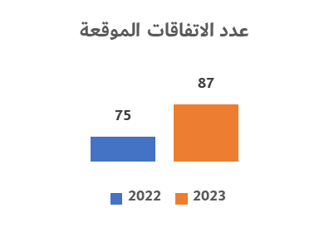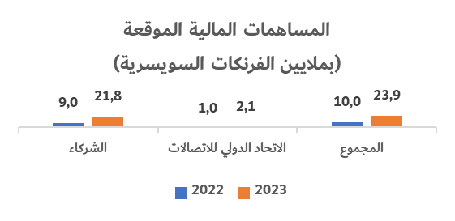

# 4 الأعمال والنتائج الرئيسية

يبلَّغ عن تأثير أعمال مكتب تنمية الاتصالات الممولة مع الشركاء من خلال قصص التأثير المتاحة هنا: <https://www.itu.int/itu-d/sites/digital-impact-unlocked/all-stories/2024-edition/>

وفيما يلي بعض التدابير المتخذة لتعزيز الشراكة وتعبئة الموارد:

**• تنمية/توطيد العلاقة مع الشركاء الحاليين**: تختلف أنواع شركاء مكتب تنمية الاتصالات (كيانات حكومية ومؤسسات مالية (بما فيها مصارف التنمية الإقليمية) ومنظمات دولية وإقليمية وكيانات القطاع الخاص ومنظمات الأمم المتحدة وهيئات أكاديمية، وما إلى ذلك)، من البلدان النامية والمتقدمة على السواء التي تتبادل التجارب والخبرات وتساهم في مالياً في تنفيذ البرامج والأنشطة والمبادرات الرامية إلى تحقيق التنمية المستدامة[2]. وبالنظر إلى أن العلاقة الجيدة المبنية على الثقة والاطمئنان والاحترام تكتسي أهمية بالغة لنجاح الشراكة وتعبئة الموارد وأن هذه العلاقة تُبنى مع مرور الوقت، فإن مكتب تنمية الاتصالات يولي اهتماماً خاصاً لتنمية علاقته مع شركائه منذ أمد طويل، بمن فيهم الشركاء المشار إليهم في الوثيقة [TDAG‑24/INF/1](https://www.itu.int/md/D22-TDAG31-INF-0001/).

**• الوصول إلى الشركاء المحتملين الجدد**: لئن كان مكتب تنمية الاتصالات يولي اهتماماً خاصاً لتعزيز العلاقة مع شركائه الحاليين والانخراط معهم في علاقة دائمة، فإنه يدرك أيضاً أهمية توسيع مجموعة شركائه وتنويعها من خلال أنشطة التواصل وحملات الاتصال المحدَّدة الأهداف بشكل جيد مع شركاء جدد محتملين. وللقيام بذلك وضمان اتباع نهج استراتيجي، قام المكتب بتحديد العديد من الشركاء المتوقعين وتعريفهم والاتصال بهم لزيادة التعريف بالاتحاد/مكتب تنمية الاتصالات وتحديد أوجه التآزر ومناقشة فرص الشراكات المحتملة.

**• تعزيز التعاون مع وكالات الأمم المتحدة**: يواصل مكتب تنمية الاتصالات العمل بالتعاون الوثيق مع وكالات الأمم المتحدة الأخرى لزيادة إبراز حضوره، بما يشمل الدور الفريد الذي يضطلع به الاتحاد كمنظمة رائدة في مجال الاتصالات/تكنولوجيا المعلومات والاتصالات، وزيادة أوجه التآزر وتبادل المعارف، وتوليد تمويل جديد ومتزايد، والاستفادة من القدرة على جمع أطراف متعددة. فالعمل بشكل وثيق مع الوكالات الشقيقة للأمم المتحدة يتيح للمكتب فرصاً للحصول على تمويل لتنفيذ مشاريع مشتركة على المستويات الوطنية والإقليمية والعالمية من أجل تحقيق خطة 2030.

وساهم تنفيذ ما ورد أعلاه في تحقيق زيادة كبيرة في المساهمات المالية التي وقعها مكتب تنمية الاتصالات في عام ‎2023 ‏لدعم تنفيذ مشاريع التنمية وبرامجها ومبادراتها على المستويات العالمية والإقليمية والوطنية.

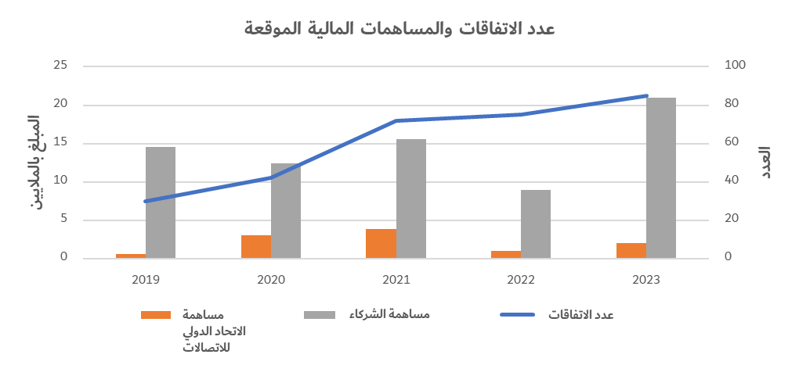

# 5 آفاق المستقبل

ينوه مكتب تنمية الاتصالات بشركائه منذ أمد طويل وبالشركاء الجدد الذين بفضل شراكتهم يتسنى دعم تنفيذ مشاريع وبرامج ومبادرات على المستويات العالمية والإقليمية والوطنية، ويعرب عن تقديره لهم. وسيستمر المكتب في تنمية وتعزيز الشراكات مع مجموعة متنوعة من أصحاب المصلحة من الدول الأعضاء ووكالات الأمم المتحدة ومصارف التنمية والقطاع الخاص ودوائر الصناعة.

ــــــــــــــــــــــــــــــــــــــــــــــــــــــــــــــــــــــــــــــــــــــــــــــــ

1. <https://www.itu.int/itu-d/sites/partnerships/>.
2. <https://www.itu.int/en/ITU-D/MembersPartners/Pages/Partners/List-of-Partners.aspx>